«Мягкая игрушка» из бумаги.

-Ребята угадайте загадки:

1. Черный жилет, красный берет,  
Нос, как топор, хвост, как упор. (дятел)

2. Окраской сероватая, повадкой вороватая  
Крикунья хрипловатая, известная персона,  
Это же … (снегирь)

3. Непоседа пестрая, птица длиннохвостая,  
Птица говорливая, самая болтливая. (ворона)  
4. Я весь день ловлю жучков,  
Уплетаю червячков.  
В теплый край я не летаю,  
Здесь под крышей обитаю.  
Чик-чирик! Не робей!  
Я бывалый … (воробей)  
5. Ей на месте не сидится;   
Все летает целый день,  
Суетится, суетится,   
Целый день звенит: «Тень-тень!»  
Угадай-ка, что за птица?  
То веселая... (синица)

- Ребята, а что общего у этих птиц? (Они зимующие)  
- Как вы думаете, чем мы будем заниматься сегодня на нашем занятии – оригами? (Сегодня мы будем моделировать из бумаги путем оригами синичек)

- Кто помнит, что такое оригами? (Это искусство складывания фигур из бумаги)

-Какой материал нам потребуется? (Бумага для оригами)  
-Какие цвета будем использовать для изготовления синички? (Желтый)

-какие инструменты нам понадобятся?   
- Сегодня нам понадобится инструмент – ножницы, карандаши.  
Вспомним ***правила  безопасного труда  с ножницами.***  
*1. Ножницы клади кольцами к себе.*

*2. Подавай ножницы кольцами вперёд.*

*3. Не оставляй ножницы открытыми.*

*4. Не играй с ножницами, не подноси  их к лицу.*

Сегодня мы будем использовать умения, приобретенные на прошлых уроках  
**А)**Сложите базовую форму - треугольник.  
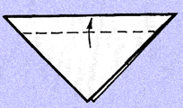  
  
Б) Загните нижний угол верхнего треугольника вверх, немного отступив от диагонали (прием - складка).  
  
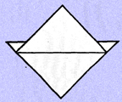  
  
В) Поверните заготовку. Г) Согните заготовку пополам сверху вниз.

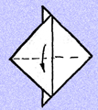 

Д) Отогните крылья вверх с одной и другой стороны поделки.  
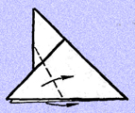 

Е) Вогните внутрь клюв, наметьте линию живота и хвоста и вырежьте детали по намеченной линии.  
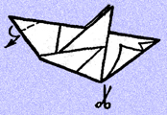

Ж) Нарисуйте глаза или наклейте. Вот какая синичка у нас получилась!

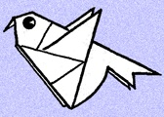

Оцените свою работу на нашем занятии – нарисуйте мордашку (веселую, серьезную, грустную) и пришлите мне фото. Спасибо!